Автокраны Могилёвтрансмаш (Машека)
 | КС-3579 | КС-45729А | КС-45729 | КС-55727-1
Грузоподъёмность максимальная, т | 15 | 16,2 | 20 | 25
Вылет стрелы, м | 3,0 – 18,0 | 3,0 – 18,0 | 3,0 – 19,0 | 3,2 – 20,0
Максимальная высота подъёма крюка, м | 20,4 | 20,4 | 22,0 | 27,1
Высота подъема при максимальном вылете, м | 10,0 | 10,0 | 7,0 | 19,6
Габариты крана, м (длина х ширина х высота) | 10,63х2,5х3,9 | 10,7х2,5х3,9 | 10,3х2,5х3,6 | 12,0х2,5х3,8

КС-3579

КС-45729А
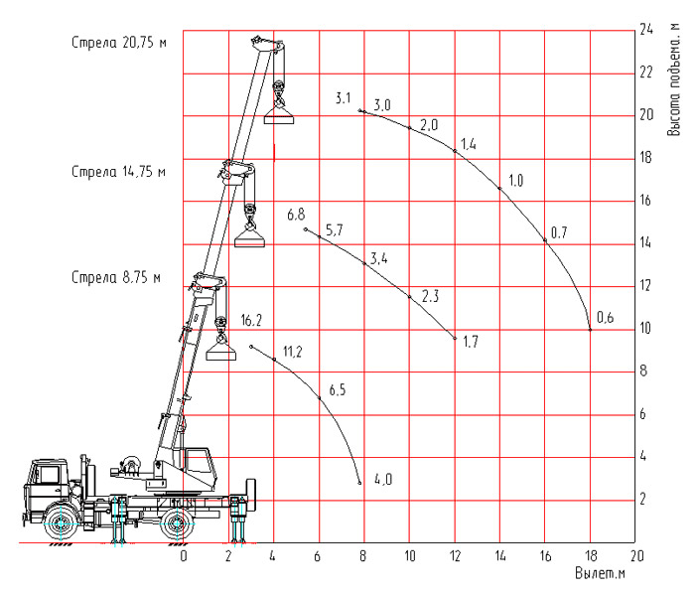

КС-45729 | КС-55713-3В

КС-55727-1

